课题研究活动记录
课题名称： “双减”背景下整全育人校本模式的架构研究
研讨主题 | “双减”背景下班主任的语言艺术培训 |  |  | 记 录 人 | 程晓晓
时 间 | 2023.4.21 | 地 点 | 会议室 | 活动形式 | 讲座
参加人员 | 课题组成员
活  动  情  况  记  录 | 一、学习常州市新北区新桥初级中学唐小燕老师的视频讲座《班主任，你会说话吗？》  一句话让人笑，一句话让人跳。一个会说话的人知道如何才能走进他人心灵的讲话艺术。倘若我们的话语中透着如玫瑰花一般的馨香，这馨香无疑能够为我们叩开别人的心房；倘若我们的话语中回荡着如圆舞曲一般美妙的旋律，这美妙的旋律就能让他人向我们敞开自己的心扉；倘若我们的话语中充满着如阳光一般的关爱和温暖，此种关爱与温暖的种子就很可能会在他人的心中开出理解与感激的花朵……  二、分享学习心得  班主任是班级的灵魂和主心骨，在学校，学生的许多思想行为习惯要靠班主任去用心塑造。一个优秀的班主任，一个有着专业心理学知识的班主任，一定能带领她的学生走得更远。  赵丹老师：  “压力是生活的本身，请学会接受，适度的压力有利于工作和生活。人的成长和发展就是不断适应环境压力的过程。”  教师的职业是一种特殊的职业，是一种用生命感动生命，用心灵去浇灌心灵的职业。教师工作的这一特殊性决定了教师心理素质的重要性。心理素质好的教师会凭借自己的语言、行为来感化学生，促使学生积极主动地投入学习。所以，要让学生具有良好的心理素质，首先教师要有良好的心理素质；要提高学生的心理健康水平，首先教师要有较高的心理健康水平。因此，关注教师的心理健康与关注学生的心理健康一样重要。  徐杏蕊老师：  主要压力来源：角色压力、媒体压力、学生家长压力。  应对策略：积极进行自我暗示；善于沟通、乐于交往；学会自我调节；拓展兴趣爱好，保持乐观心态。  教师的情绪管理是一个漫长的、永久的过程，需要时间去适应、调整，相信大家都能在忙碌的工作中找到值得快乐和珍惜的时刻，让我们在包容和自洽中实现自身价值，快乐教书育人!  徐思颖老师：  首先改变我们能改变的，这就是成长。要改变我们的行动，首先要改变我们的观念。我们常说烦恼即菩提，境随心转。转变心态，压力就有可能变成动力。压力来自哪里？很多时候来自自己的能力与期待的目标之间的矛盾。如果我们执着于实现目标，那么很容易觉得压力山大。如果我们把每一次努力，都当做一次增长自己能力的机会，那么就会轻松很多。  其次，接受我们改变不了的，就是要保持积极豁达的生活态度。记住三句话：不畏过去，不惧将来，不负当下。  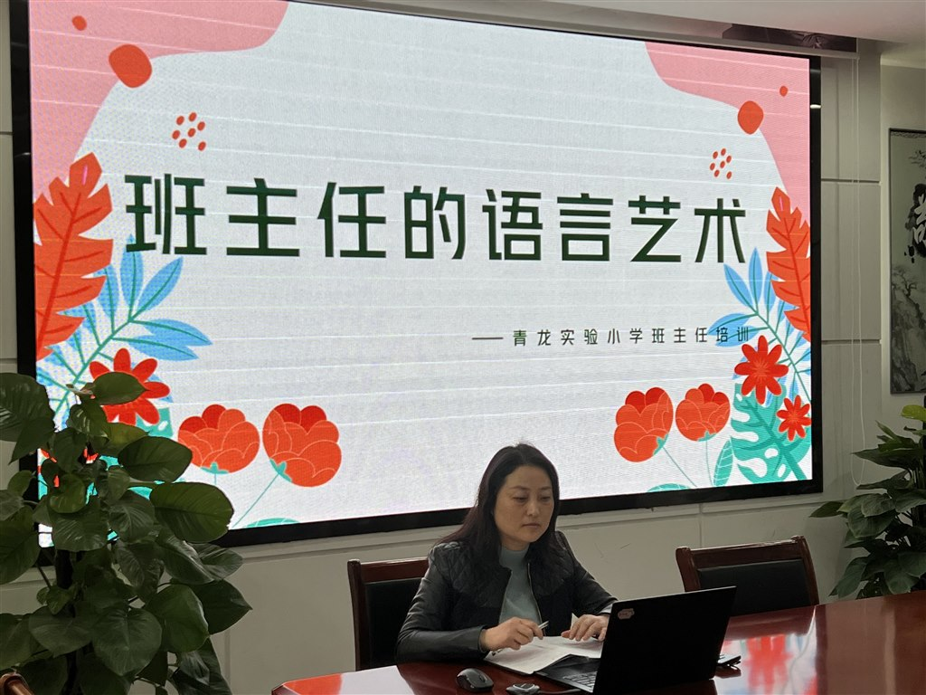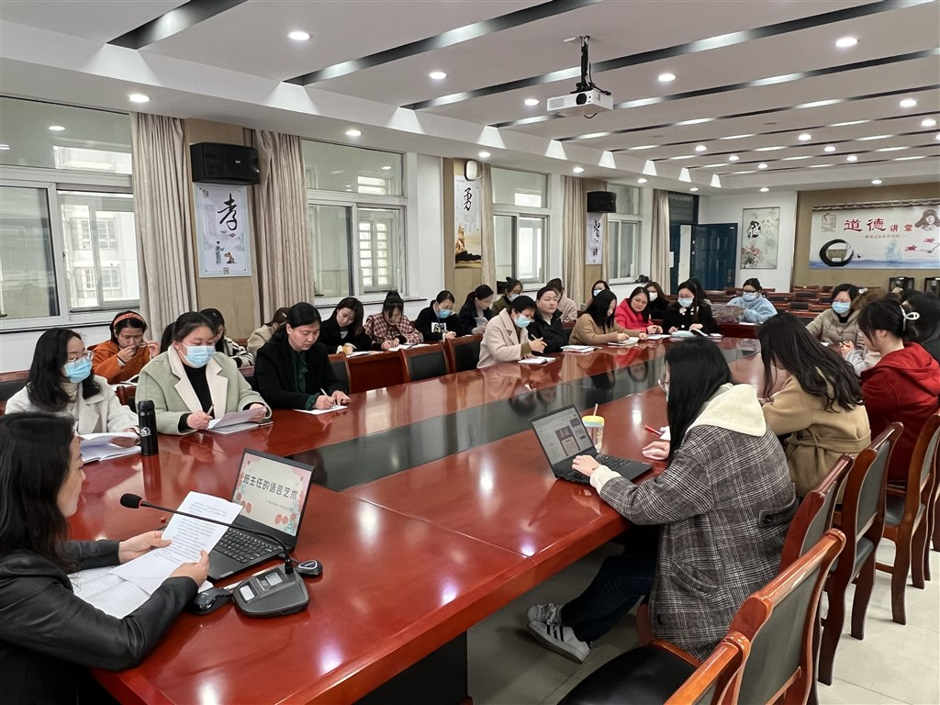
活动效果 | 语言如此奇妙，沟通如此重要，管理又必不可少。一个优秀的班主任，必定是善于积累和储备的老师，在不断的积累中充实，在不断思考中完善。让我们每一位教育者都心怀大爱，用心和勤奋使班级管理富有智慧和诗意。

